Siedlungsentwicklung und Kulturlandschaft – In welcher Umgebung wollen wir in Zukunft leben?

Sind der Erhalt und die Wiederherstellung unserer Kulturlandschaft mit einer wirtschaftlich tragfähigen Landwirtschaft vereinbar? Entsprechen Fertighaussiedlungen unserem Verständnis von Baukultur?

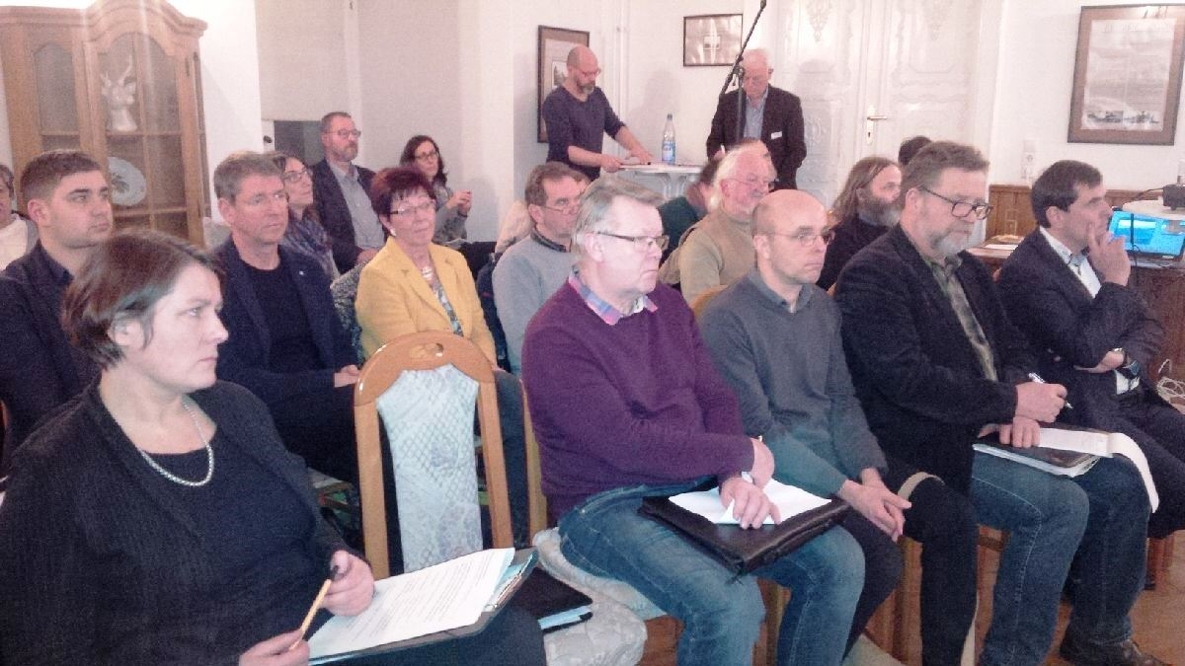
Spannend und teilweise recht kontrovers ging es am 6. Februar 2019 im Schloss Hirschstein zu. Hier diskutierten ca. 100 Bürgerinnen und Bürger, Fachexperten und Vertreter der Verwaltung im Rahmen des Fachforums II des „Zukunftsforums“ Fragen zu Kulturlandschaft, Siedlung und Baukultur.

Deutlich wurde: Das Artensterben von Insekten bereitet nicht nur Naturschützern, sondern auch Landwirten und Freizeitgärtnern große Sorgen. Grüne Landschaftselemente wie Feldstreifen können die derzeit fehlenden Rückzugsorte für Bienen, Ameisen und kleine Säugetiere schaffen. Sie sind zudem erhaltenswerter Teil unserer Kulturlandschaft. Landwirte und Grundeigentümer müssen hierbei als Partner gewonnen sowie die derzeitigen Fördervorschriften entsprechend angepasst werden.
Einig war man sich zum Ausbau regionaler Wertschöpfungsketten und Vermarktungsstrukturen. Diese schaffen Identität, verbrauchen weniger Ressourcen und bringen Arbeitsplätze in den ländlichen Raum.
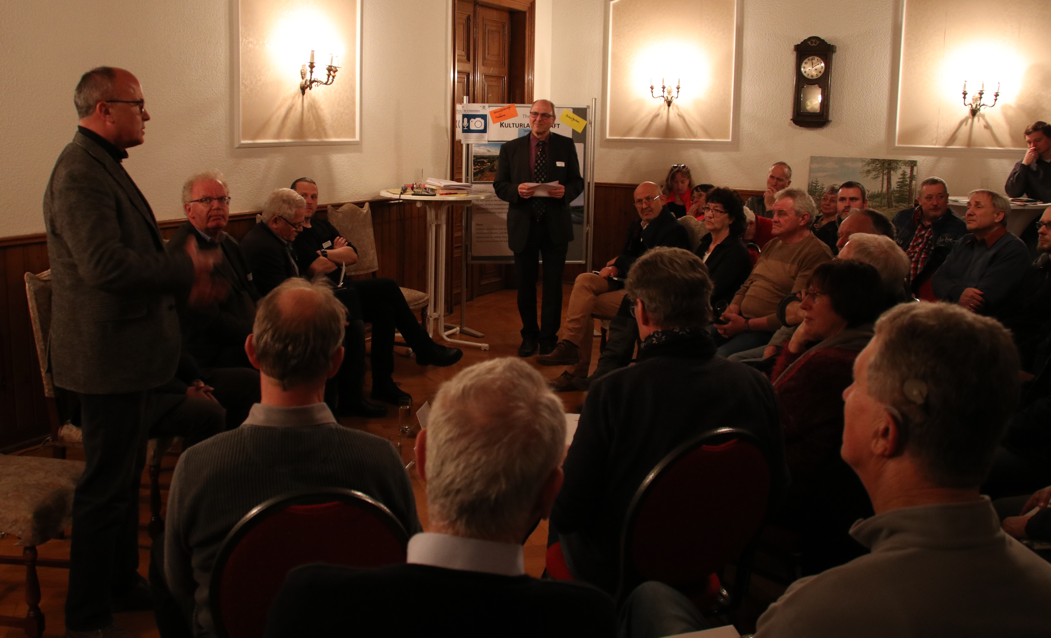

Naturgemäß nicht immer einer Meinung: Thomas Fischer (Naturschützer und Landwirt, Grüne Liga Hirschstein), Wolfgang Grübler (Landwirt Agrarunternehmen Lommatzscher Pflege), Günter Köster (Leiter des LfUG Großenhain, Prof. Kerbach (Kulturkreis Schloss Scharfenberg e. V. ), Bernd Voigtländer (Organisator „Kulturlandschaftsprojekt Mittelsachsen“ im Podium im Themenraum „Kulturlandschaft“.

Arbeitsplätze sind eine wichtige Voraussetzung für das Leben auf dem Lande. Dazu gehört aber auch das Wohnen. Der Konflikt ist hierbei offensichtlich: Einerseits sollen Familien durch zu viele baurechtliche Vorgaben nicht abgeschreckt werden, im ländlichen Raum ihren Traum vom eigenen Haus zu verwirklichen.

Andererseits passen Fertigteilhäuser oftmals nicht in die gewachsene ländliche Struktur. Mehr Bildungs- und Aufklärungsarbeit in Sachen Baukultur, aber auch finanzielle Anreizen könnten dazu beitragen, den dörflichen Charakters der Gemeinden zu erhalten.
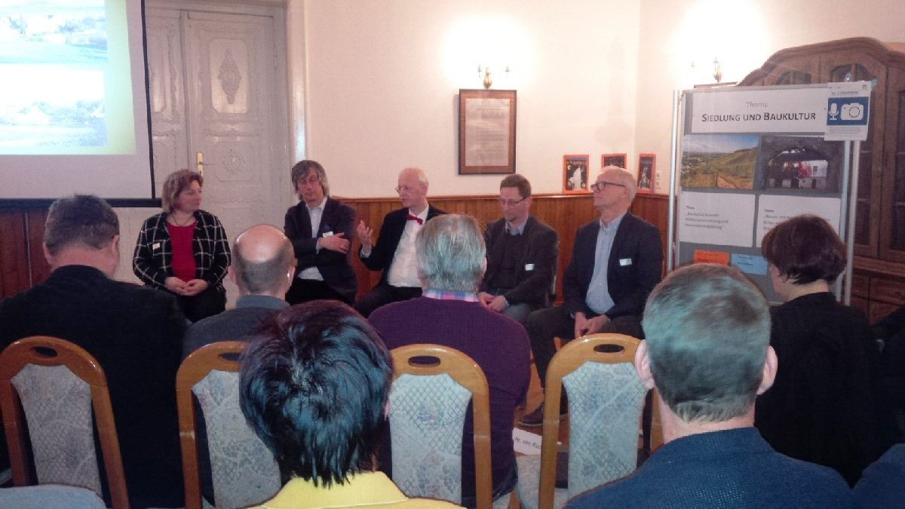

Anja Portsch (Leiterin des Kreisvermessungsamtes und Dozentin für Landmanagement an der Bergakademie Freiberg), Knut Hauswald (Architekt und Dombaumeister Meißen), Dr. Jörg Müller (Baubürgermeister Stadt Radebeul), Conrad Seifert (Bürgermeister der Gemeinde Hirschstein), Matthias von Rüdiger (Leiter Zentrum für Baukultur Sachsen) diskutierten untereinander und mit den Teilnehmerinnen und Teilnehmern im Themenraum „Siedlung und Baukultur“.

